

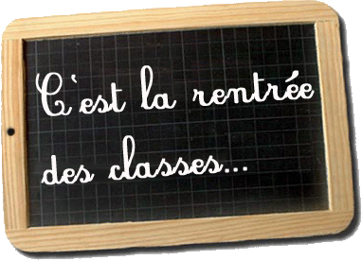

[](http://sarana2007.centerblog.net/rub-rentree-des-classes.html)

**LISTE DE FOURNITURES « CP »**

Toute la papeterie (petits et grands cahiers, protège-cahiers, intercalaires, protège-documents, pochettes de rangement, Canson blanc et couleurs, étiquettes) est fournie par l’école et vous sera facturée en septembre (16 euros)

🞏 1 trousse contenant : 🞏 1 stylo bille vert + 🞏 1 stylo bille bleu + 1 stylo 4 couleurs

🞏 5 crayons à papier + 🞏 1 gomme + 🞏 1 taille crayons avec réservoir

🞏 3 bâtons de colle + 🞏 1 paire de ciseaux + 🞏 un double décimètre

🞏 1 deuxième trousse avec : 🞏 crayons de couleurs

+ 🞏 feutres pointe moyenne de bonne qualité.

*Les trousses resteront à l'école tous les soirs et vous seront remises pour être vérifiées chaque fin*

*de semaine si nécessaire.*

🞏 1 ardoise blanche avec plusieurs feutres Velléda bleu moyens

(à renouveler au cours de l’année)

🞏 1 ramette de papier (90g)

🞏 1 photo d'identité

🞏 La tenue de sport est **obligatoire** et doit être dans un sac à dos

**(**Pantalon ou short, tee-shirt et chaussures)

🞏 1 boîte de mouchoirs en papier

Tout ce matériel (sans gadget), chaque crayon, chaque feutre doit

être marqué au nom de votre enfant et apporté à l’école dès le jour

de la rentrée pour commencer l’année dans de bonnes conditions.

Merci de votre collaboration et bonnes vacances.

Rendez-vous le 4 septembre.

L’institutrice, Marie PIERREPONT

